V POWIATOWY KONKURS PLASTYCZNY
„FOLKLOR W DUSZY GRA” -
POCZTÓWKA NA LUDOWO

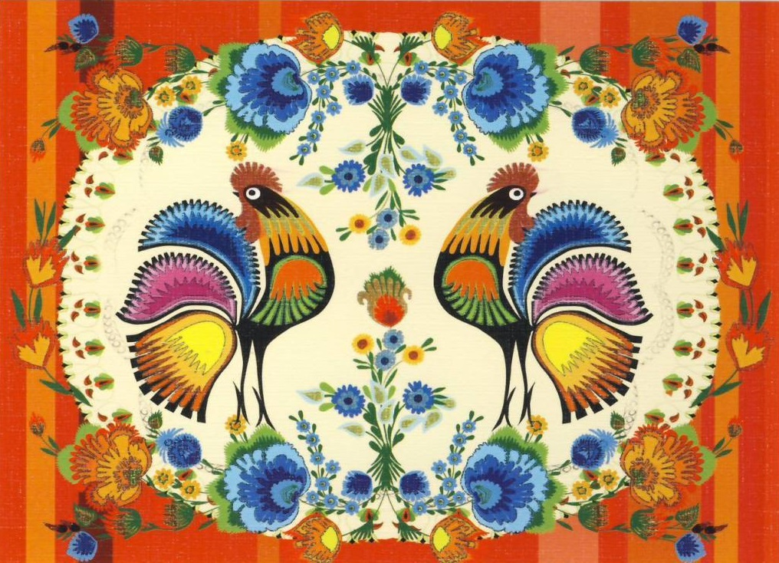

ORGANIZATOR:
MIEJSKO-GMINNY OŚRODEK KULTURY I SPORTU W DOBCZYCACH
Regulamin V Konkursu Plastycznego
„FOLKLOR W DUSZY GRA” - Pocztówka na ludowo

organizowanego przez Miejsko-Gminny Ośrodek Kultury i Sportu w Dobczycach

Temat: Tematem konkursu jest stworzenie pocztówki inspirowanej sztuką ludową i polskim folklorem Praca może nawiązywać do folkloru dowolnego regionu Polski, do wycinanek ludowych, wzorów ludowych, strojów ludowych, tańców, etc.

Cele konkursu:
- Wzbudzenie zainteresowania polskim folklorem, tańcem, wzorami, motywami oraz strojami ludowymi poprzez ukazanie ich piękna za pośrednictwem sztuk plastycznych
- Uwrażliwienie na piękno folkloru i ukazanie jego różnorodności
- Rozwijanie kreatywności, ekspresji oraz wrażliwości artystycznej dzieci, młodzieży i uczestników warsztatów terapii zajęciowej
- Prezentacja artystycznej twórczości dzieci, młodzieży oraz uczestników warsztatów terapii zajęciowej

Organizator:
Miejsko-Gminny Ośrodek Kultury i Sportu w Dobczycach
Ul. Szkolna 43
32-410 Dobczyce
Tel. 12 27 16 757, 533 990 660
biuro@mgokis.dobczyce.pl

Współorganizacja:
Starostwo Powiatowe w Myślenicach

Warunki uczestnictwa:

Uczestnicy:
Konkurs adresowany jest do dzieci i młodzieży oraz uczestników warsztatów terapii zajęciowej z powiatu myślenickiego.

Konkurs rozstrzygnięty zostanie w następujących kategoriach indywidualnych:
- Przedszkola
- Klasy 1-3 (szkoła podstawowa)
- Klasy 4-7 (szkoła podstawowa)
- Młodzież (gimnazja i licea)
- Uczestnicy warsztatów terapii zajęciowej (bez podziału na kategorie wiekowe)

Każda szkoła/placówka może nadesłać do 5 prac w każdej kategorii wiekowej. Warsztaty terapii zajęciowej – 10 prac. Większą liczbę prac należy uzgodnić wcześniej z Organizatorem.

Format prac: pocztówkowy, A6 lub A5
Technika prac: malarska, rysunkowa, graficzna, kolaż, wycinanka

Opis prac: Prace należy opisać czytelnie metryczką, na której znajdą się następujące dane:
- imię i nazwisko uczestnika, kategoria wiekowa
- adres, numer telefonu, e-mail szkoły lub instytucji delegującej
- imię i nazwisko, numer telefonu nauczyciela/instruktora
Metryczkę należy przytwierdzić na odwrocie pracy.

Na każdej metryczce znajduje się oświadczenie o zgodzie na przetwarzanie danych osobowych uczestnika oraz o zgodzie na publikację i upowszechnianie pracy i wizerunku uczestnika dla celów konkursu. Udział w konkursie jest równoznaczny z podpisaniem w/w oświadczenia. W przypadku niepełnoletniego uczestnika – podpis składa jego rodzic lub opiekun prawny.

Termin nadsyłania prac
Prace indywidualne należy nadsyłać do 15 maja 2018 r. na adres:
Miejsko-Gminny Ośrodek Kultury i Sportu w Dobczycach
ul. Szkolna 43
32-410 Dobczyce
z dopiskiem: „FOLKLOR W DUSZY GRA”

Koordynator konkursu: Lucyna Sławińska- Targosz tel. 798 666 613

Nagrody: Organizator przewiduje przyznanie dyplomów, nagród i wyróżnień we wszystkich kategoriach wiekowych.
Ogłoszenie wyników i wręczenie nagród odbędzie się podczas uroczystego wernisażu 02 czerwca 2018 roku, w Regionalnym Centrum Oświatowo-Sportowym w Dobczcach (ul. Szkolna 43). Wyniki konkursu i szczegółowe informacje dotyczące wernisażu zostaną opublikowane na stronie internetowej www.mgokis.dobczyce.pl do 28 maja 2018 r.
Nagrody należy odebrać w dniu wernisażu. Organizator nie wysyła nagród pocztą.
Odbiór prac: Prace należy odebrać we własnym zakresie do 15 lipca. Organizator nie odsyła prac pocztą. Prace nieodebrane we wskazanym terminie przechodzą na własność Organizatora.
Postanowienia końcowe: Rozstrzygnięcia dokonane przez Komisję Konkursową mają charakter ostateczny. Wszelkie spory lub wątpliwości rozstrzyga Organizator, on też dokonuje ostatecznej interpretacji niniejszego Regulaminu. Przystąpienie do konkursu jest równoznaczne z akceptacją obowiązującego regulaminu.
KLAUZULA DOTYCZĄCA AUTORSKICH PRAW MAJĄTKOWYCH, WIZERUNKU I DANYCH OSOBOWYCH:
- Biorąc udział w Konkursie, uczestnik udziela Organizatorom niewyłącznej i nieodpłatnej licencji na niekomercyjne wykorzystanie zdjęć i nagrań, na których zarejestrowany jest jego wizerunek oraz wizerunek pracy konkursowej
- Biorąc udział w konkursie, uczestnik wyraża zgodę na przetwarzanie i publikację danych osobowych do celów statutowych Organizatorów (zgodnie z ustawą z dnia 29.08.1997r. o ochronie danych osobowych Dz. U. Nr 133, poz. 883).

Konkurs plastyczny: Folklor w Duszy Gra
Metryczka
Imię i nazwisko
Kategoria wiekowa
Jednostka delegująca:
Adres |  | Pieczęć jednostki delegującej:
Telefon |  | Pieczęć jednostki delegującej:
E-mail |  | Pieczęć jednostki delegującej:
Imię i nazwisko instruktora
Telefon Instruktora

….............................................................................................................................
OŚWIADCZENIE DOTYCZĄCE AUTORSKICH PRAW MAJĄTKOWYCH, WIZERUNKU I DANYCH OSOBOWYCH

- Oświadczam, że udzielam Organizatorom niewyłącznej i nieodpłatnej licencji na niekomercyjne wykorzystanie zdjęć i nagrań, na których zarejestrowany jest mój wizerunek (wizerunek mojego dziecka) oraz wizerunek pracy konkursowej .
- Oświadczam, że wyrażam zgodę na przetwarzanie i publikację moich danych osobowych (danych osobowych mojego dziecka) do celów statutowych Organizatorów (zgodnie z ustawą z dnia 29.08.1997r. o ochronie danych osobowych Dz. U. Nr 133, poz. 883).

…...................….................................
podpis pełnoletniego uczestnika
lub rodzica/prawnego opiekuna
niepełnoletniego uczestnika

